明山区委办公室2021年度部门决算

目 录

第一部分 明山区委办公室概况
- 主要职责
- 部门决算单位构成
第二部分 明山区委办公室2021年度决算情况说明
一、收入支出决算总体情况说明
二、财政拨款收入支出决算情况说明
三、一般公共预算财政拨款“三公”经费支出决算情况说明
四、一般公共预算财政拨款基本支出决算情况说明
五、其他重要事项的情况说明
第三部分 名词解释
第四部分 明山区委办公室2021年度决算报表
一、收入支出决算总表
二、收入决算表
三、支出决算表
四、财政拨款收入支出决算表
五、一般公共预算财政拨款支出决算表
六、一般公共预算财政拨款基本支出决算表
七、政府性基金预算财政拨款支出决算表
八、一般公共预算财政拨款“三公”经费支出决算表
九、国有资本经营预算财政拨款支出决算表

第一部分 明山区委办公室概况

一、主要职责
1、负责区委各种会议的会务工作和区委领导同志参加重大活动的组织安排；负责区委的对外接待工作。
2、负责区委日常文书处理和文书档案管理工作；负责中央、省委、市委、区委文件和党政军机关及其要害部门核心机密文电、信件的传递工作。
3、围绕市委、区委工作部署收集信息、反馈动态；承担区委文件的起草、修改和审核工作。
4、负责党的方针、政策和中央、省委、市委、区委重要工作部署落实情况的督促检查；负责市委、区委领导同志指示的传递催办落实工作。
5、承办区委保密、机要日常工作、依法履行保密、机要行政管理职能；规划、指导、协调全区保密、机要工作建设，负责处理涉外有关保密、机要工作事务。
6、负责区委领导临时交办的工作。
二、部门决算单位构成
纳入 明山区委办公室2021年部门决算编制范围的二级预算单位包括：
无
第二部分 2021年度明山区委办公室决算情况说明

一、收入支出决算总体情况说明
（一）收入总计496.35万元，包括：
1.财政拨款收入492.93万元，占收入总计的99.3%。其中：一般公共预算财政拨款收入492.93万元，政府性基金收入0万元，国有资本经营预算财政拨款收入0万元。
2.上级补助收入0万元，占收入总计的0%。
3.事业收入0万元，占收入总计的XX%。主要是XX等收入。
4.经营收入0万元，占收入总计的0%。
5.附属单位上缴收入0万元，占收入总计的0%。
6.其他收入0万元，占收入总计的0%。
7.使用非财政拨款结余0万元，占收入总计的0%。
8.上年结转和结余3.42万元，占收入总计的0.68%。主要是基本支出结转等。
与上年相比，今年收入减少27.63万元，主要原因：财政拨款收入减少。
（二）支出总计496.35万元，包括：
1.基本支出314.04万元，占支出总计的63.26%。主要是为保障机构正常运转、完成日常工作任务而发生的各项支出，其中：工资福利支出271.18万元，对个人和家庭的补助支出0.89万元，商品和服务支出41.98万元。
2.项目支出182.31万元，占支出总计的36.73%。主要包括一般公共服务支出等业务支出。
3.上缴上级支出0万元，占支出总计的0%。
4.经营支出0万元，占支出总计的0%。
5.对附属单位补助支出0万元，占支出总计的0%。
与上年相比，今年收入减少27.63万元，
主要原因：基本支出减少。

（三）年末结转和结余0万元。
与上年相比，今年结转结余减少13.84万元，降低100%，主要原因：财政拨款收入减少。
二、财政拨款支出决算情况说明
（一）总体情况。
2021年度财政拨款支出496.35万元，其中：基本支出314.04万元，项目支出182.31万元。与上年相比，财政拨款支出减少13.78万元，降低2.70%，主要原因是基本支出减少。与年初预算相比，2021年度财政拨款支出完成年初预算的1.58%，其中：基本支出完成年初预算的1.27%，项目完成年初预算的2.68%。
（二）一般公共预算财政拨款支出情况。
2021年度一般公共预算财政拨款支出496.35万元，按支出功能分类科目分，包括：一般公共服务支出450.82万元，占90.82%；科学技术支出10.14万元，占2.04%；社会保障和就业支出11.12万元，占2.24%；卫生健康支出5.37万元，占1.08%；住房保障支出18.92万元，占3.81%。
一般公共服务支出450.82万元，具体包括：民主党派及工商联事务等支出，完成年初预算的30.12%，决算数大于年初预算数的原因主要是项目支出增加。具体包括：民主党派及工商联事务12.09万元，群众团体事务34.96万元，党委办公厅（室）及相关机构事务387.69万元，其他共产党事务支出16.08万元。
科学技术支出10.14万元，包括：科学技术管理事务2.14万元，科学技术普及科普活动8.00万元。
社会保障和就业支出11.12万元，具体包括：行政事业单位养老支出11.12万元。
卫生健康支出5.37万元，具体包括：行政事业单位医疗行政单位医疗5.37万元。
住房保障支出18.92万元，具体包括住房改革支出住房公积金18.92万元。
（三）政府性基金预算财政拨款支出情况。
2021年度政府性基金预算财政拨款支出0万元。
（四）国有资本经营预算财政拨款支出情况。
2021年度国有资本经营预算财政拨款支出0万元。与年初预算数保持一致。
三、一般公共预算财政拨款“三公”经费支出决算情况说明
2021年度一般公共预算财政拨款安排的“三公”经费支出30.25万元，完成年初预算的97.58%。其中：因公出国（境）费0万元，公务接待费0万元，公务用车购置及运行维护费30.25万元。
1.因公出国（境）费0万元，占“三公”经费支出的0%。完成年初预算的100%。2021年参加出国（境）团组0个，累计0人次。2021年因公出国（境）费与上年比无变化。
2.公务接待费0万元，占“三公”经费支出的0%。2021年国内公务接待累计0批次、0人、0万元。2021年公务接待费比上年减少0万元，下降0%。
3.公务用车购置及运行费30.25万元，占“三公”经费支出的97.53%。完成年初预算的97.58%。比上年增加20.25万元，增长202.32%，主要是务用车购置等原因。
其中：公务用车购置费18.77万元,当年购置公务用车1辆。公务用车运行维护费11.48万元，截至年末使用一般公共预算财政拨款开支运行维护费的公务用车保有量3辆。
四、一般公共预算财政拨款基本支出决算情况说明
2021年度一般公共预算财政拨款基本支出314.04万元，其中：人员经费272.06万元，主要包括基本工资、津贴补贴、奖金、其他社会保障缴费、机关事业单位基本养老保险缴费、其他工资福利支出、离休费、退休费、抚恤金、生活补助、奖励金、住房公积金、采暖补贴、其他对个人和家庭补助的支出；日常公用经费41.98万元，主要包括办公费、印刷费、手续费、水费、电费、邮电费、取暖费、物业费、差旅费、因公出国（境）费用、维修（护）费、租赁费、会议费、培训费、公务接待费、劳务费、委托业务费、工会经费、福利费、公务用车运行维护费、其他交通费用、其他商品和服务支出、办公设备购置、专用设备购置、信息网络及软件购置更新。
五、其他重要事项的情况说明
（一）机关运行经费支出情况。
2021年机关运行经费支出41.98万元，比上年增加14.53万元，增长52.95%，主要原因是日常公用经费增加
（二）政府采购支出情况。
2021年政府采购支出总额0万元，其中：政府采购货物支出0万元，政府采购工程支出0万元，政府采购服务支出0万元。授予中小企业合同金额0万元，占政府采购支出总额的0%，其中：授予小微企业合同金额0万元，占政府采购支出总额的0%；货物采购授予中小企业合同金额占货物支出金额的0%；工程采购授予中小企业合同金额占货物支出金额的0%；服务采购授予中小企业合同金额占货物支出金额的0%。
（三）国有资产占用情况。
截至2021年12月31日，共有车辆3辆，其中：副省级以上领导干部用车0辆，主要领导干部用车0辆，机要通讯用车0辆，应急保障用车0辆，执法执勤用车0辆，特种专业技术用车0辆，离退休干部用车0辆，其他用车3辆；单位价值50万元以上通用设备0台（套），单价100万元以上专用设备0台（套）。
（四）预算绩效情况。
1.预算绩效管理工作开展情况。
根据预算绩效管理要求，我部门组织对2021年度预算项目支出全面开展绩效自评，共涉及预算支出项目0个，涉及资金0万元，自评覆盖率（开展绩效自评的项目数/年初批复绩效目标的项目数）达到0%，自评平均分（开展绩效自评的项目分数总和/开展绩效自评的项目数）0分。
通过部门绩效评价发现主要存在以下问题：一是预算项目支出绩效管理工作的理念还需要进一步加强，对预算项目支出绩效管理工作的主动性和积极性需进一步提高；二是预算项目支出绩效管理制度还不够完善，操作性不强。下一步将采取以下措施加以改进：一是强化预算支出责任意识，增强绩效管理理念；二是完善制度，推进落实。进一步完善绩效管理工作制度和办法，力求规范、完整、可操作；加强事前、事中、事后的全过程控制，使绩效管理各环节有效衔接，提高绩效管理行。为的连续性和完整性。三是加强预算执行的管理，对预算项目绩效进行监控。开展重点项目跟踪问效，掌握项目的实施进度、项目资金管理使用情况、效益实现情况、项目存在的问题及原因，对绩效目标完成情况进行评价，并按规定对绩效信息进行公开，接受监督，全面提高资金使用效益。

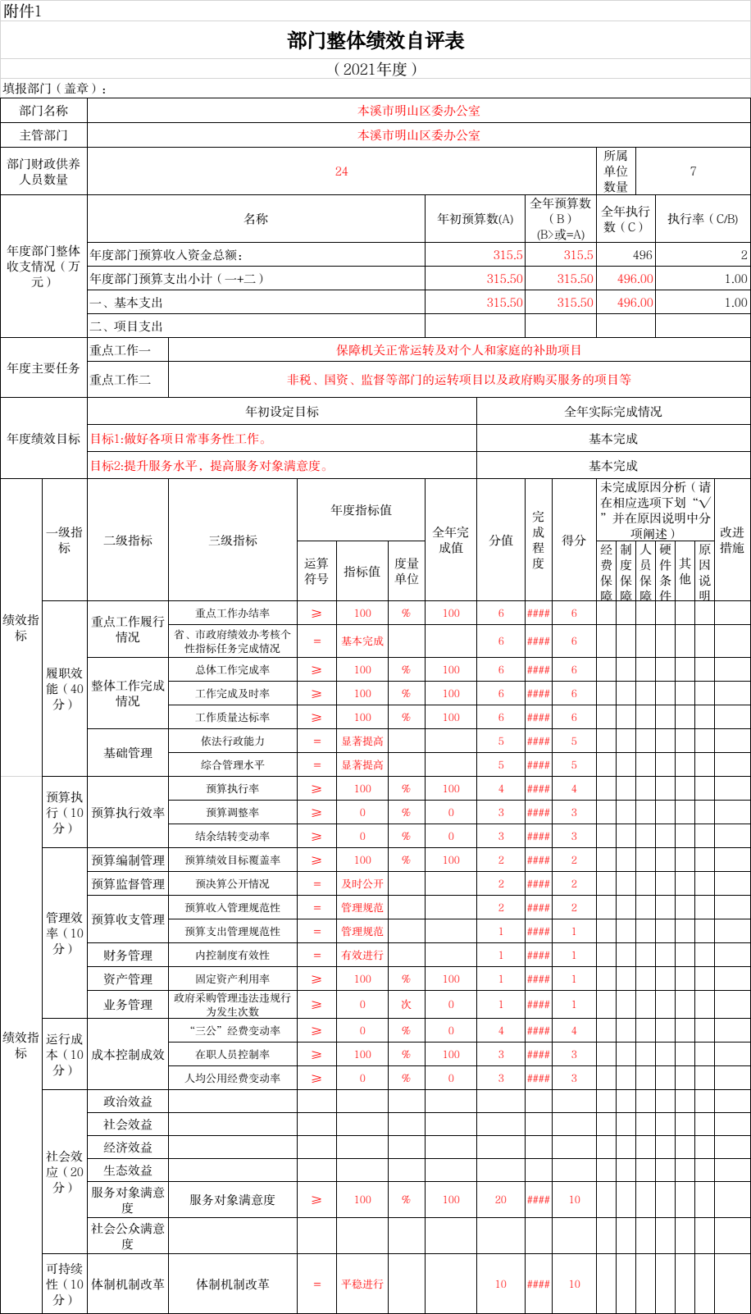

第三部分 名词解释

1.财政拨款收入：指单位从同级财政部门取得的财政预算资金。
2.上级补助收入：指单位从主管部门和上级单位取得的非财政性补助收入。
3.事业收入：指事业单位开展专业业务活动及辅助活动所取得的收入。
4.经营收入：指事业单位在专业业务活动及辅助活动之外开展非独立核算经营活动取得的收入。
5.附属单位上缴收入：指单位附属的独立核算单位按照规定上缴的收入。
6.其他收入：指除上述“财政拨款收入”、 “上级补助收入”、“事业收入”、“经营收入”、“附属单位上缴收入”等以外的收入。
7.使用非财政拨款结余：指事业单位按照预算管理要求使用非财政拨款结余弥补收支差额的金额。
8.上年结转和结余：指以前年度尚未完成、结转到本年按有关规定继续使用的资金。
9.基本支出：指保障机构正常运转、完成日常工作任务而发生的人员支出和公用支出。
10.项目支出：指在基本支出之外为完成特定行政任务和事业发展目标所发生的支出。
11.上缴上级支出：指事业单位按照财政部门和主管部门的规定上缴上级单位的支出。
12.经营支出：指事业单位在专业活动及辅助活动之外开展非独立核算经营活动发生的支出。
13.对附属单位补助支出：指事业单位用财政补助收入之外的收入对附属单位补助发生的支出。
14.“三公”经费：指用一般公共预算财政拨款安排的因公出国（境）费、公务用车购置及运行费和公务接待费。其中，因公出国（境）费反映单位公务出国（境）的住宿费、旅费、伙食补助费、杂费、培训费等支出；公务用车购置及运行费反映单位公务用车购置费及燃料费、维修费、过路过桥费、保险费、安全奖励费用等支出；公务接待费反映单位按规定开支的各类公务接待（含外宾接待）支出。
15.机关运行经费：指为保障行政单位和参照公务员法管理的事业单位运行，使用一般公共预算财政拨款安排的基本支出中用于购买货物和服务的各项资金，包括办公及印刷费、邮电费、差旅费、会议费、福利费、日常维修费、专用材料及一般设备购置费、办公用房水电费、办公用房取暖费、办公用房物业管理费、公务用车运行维护费以及其他费用。
16.一般公共服务（类）财政事务（款）行政运行（项）：反映行政单位（包括实行公务员管理的事业单位）的基本支出。
（部门决算涉及的支出功能分类全部项级科目，逐一解释）……

第四部分 2021年度部门决算表

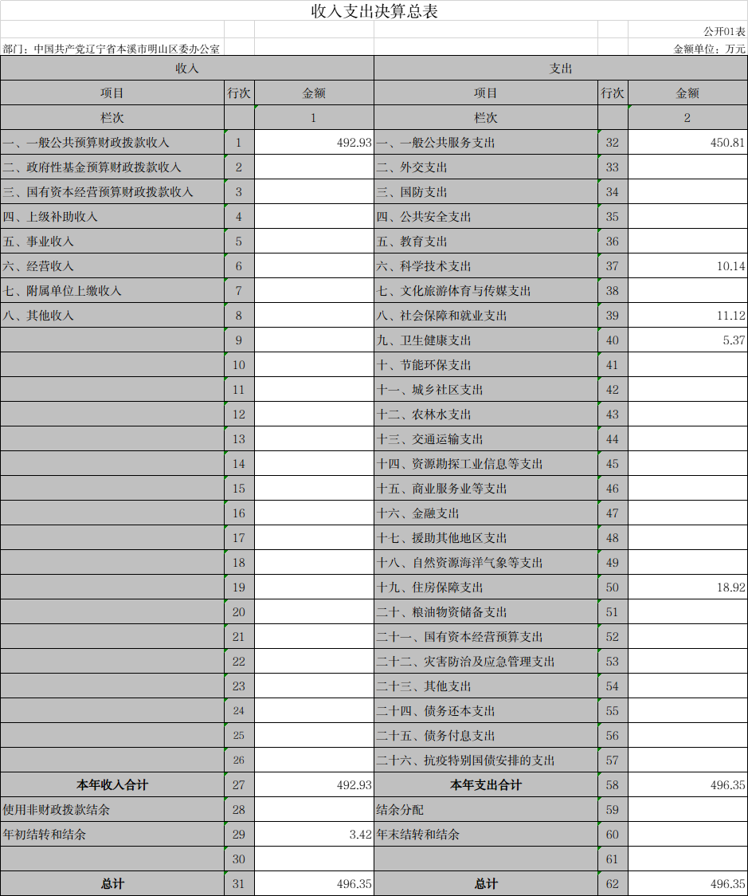

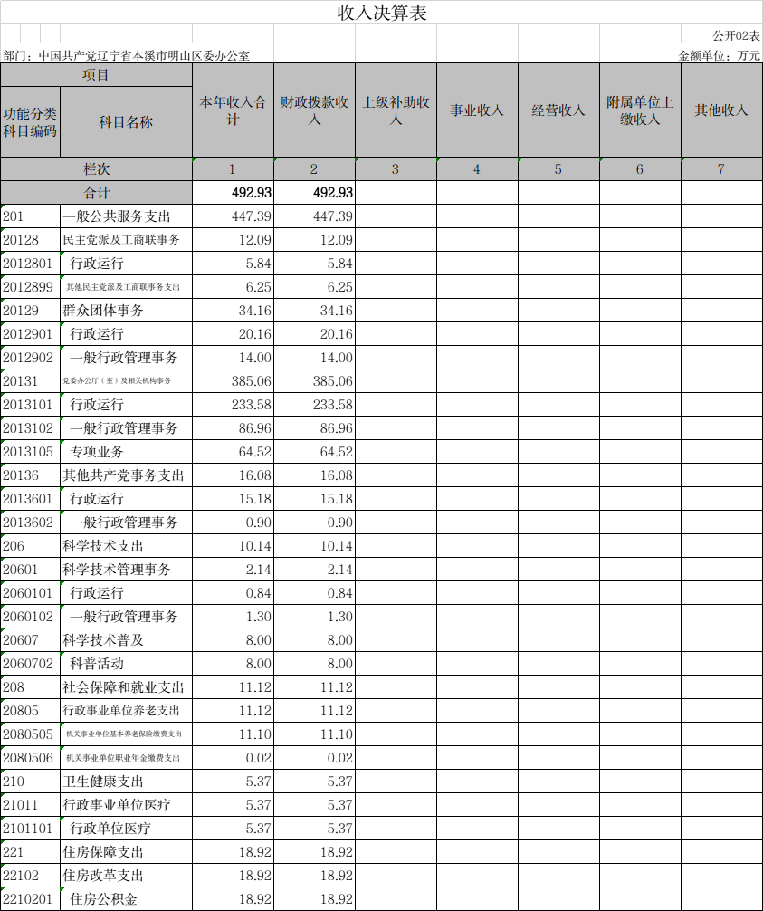

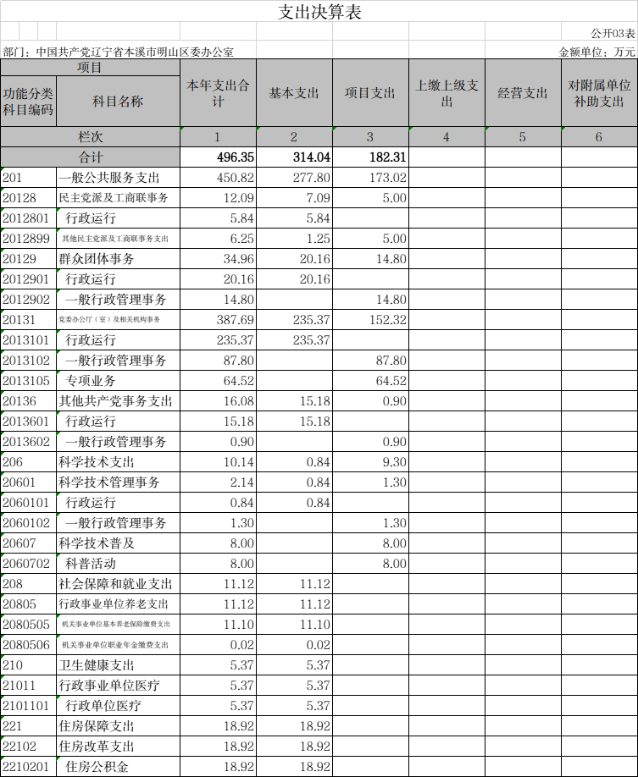

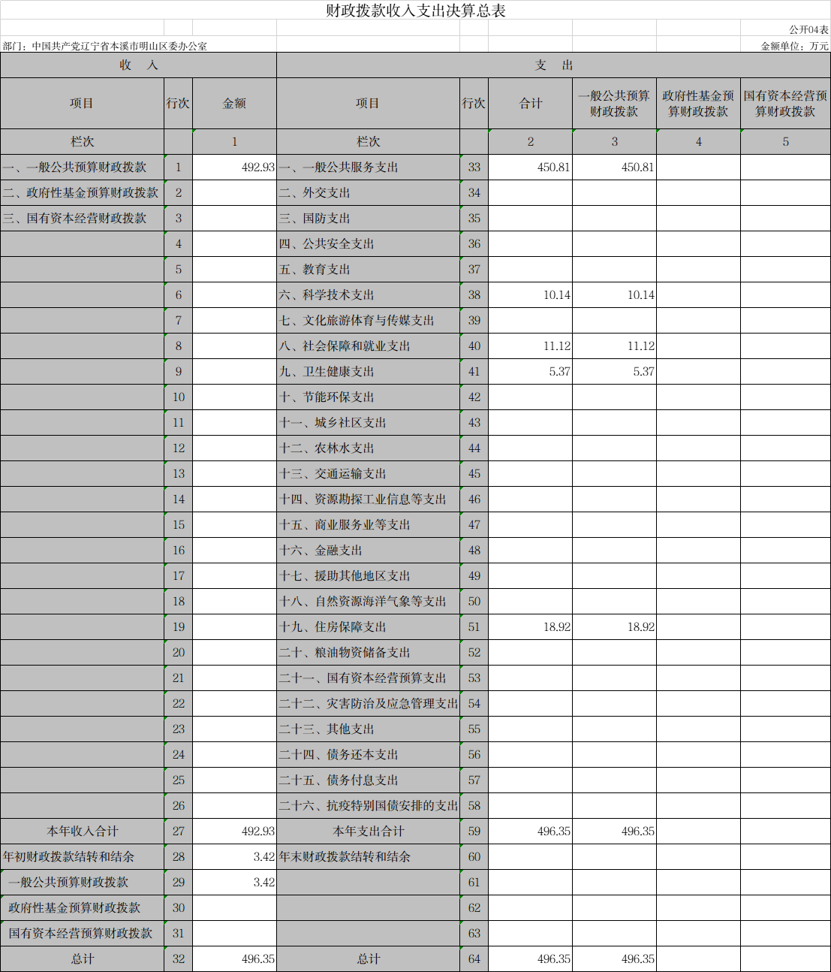
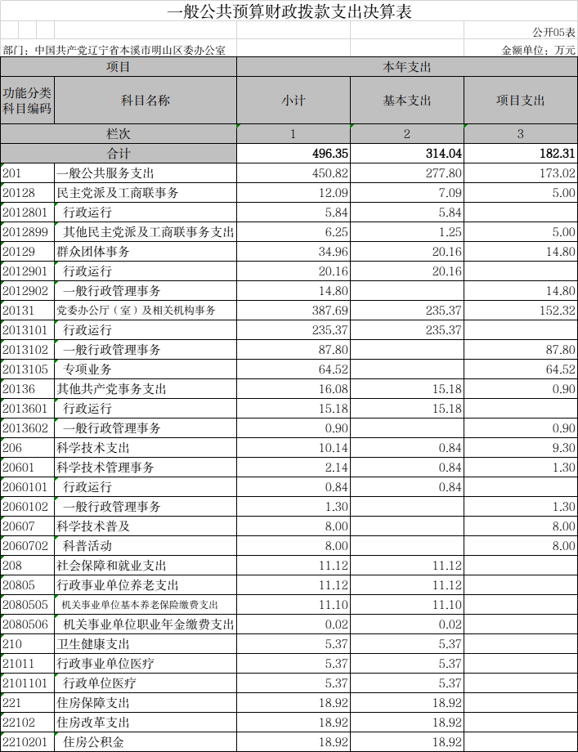

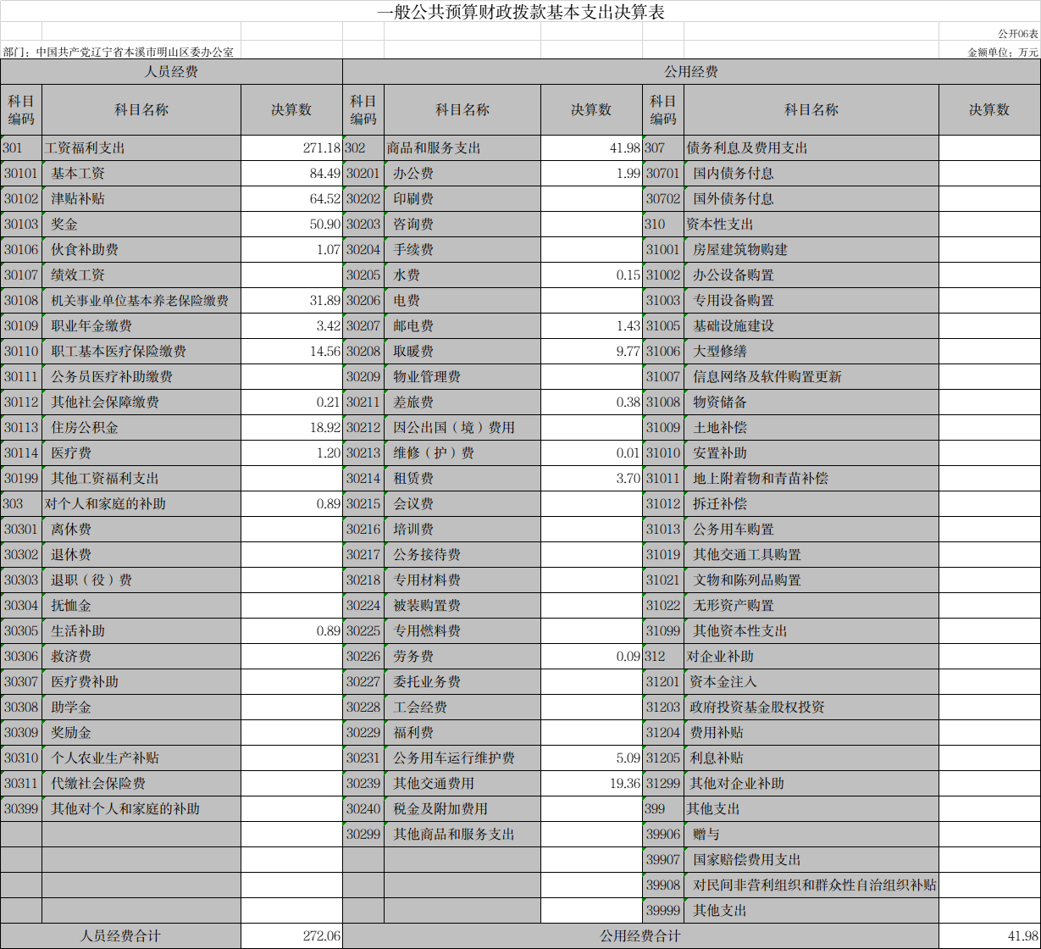

一般公共预算财政拨款“三公”经费支出决算表
 |  | 公开07表
部门名称:中国共产党辽宁省本溪市明山区委办公室 |  | 金额单位：万元
项 目 | 预算数 | 决算数
合 计 | 31.00 | 30.25
1、因公出国（境）费
2、公务接待费
3、公务用车购置及运行费 | 31.00 | 30.25
其中: （1）公务用车运行维护费 | 12.00 | 11.48
（2）公务用车购置费 | 19.00 | 18.77

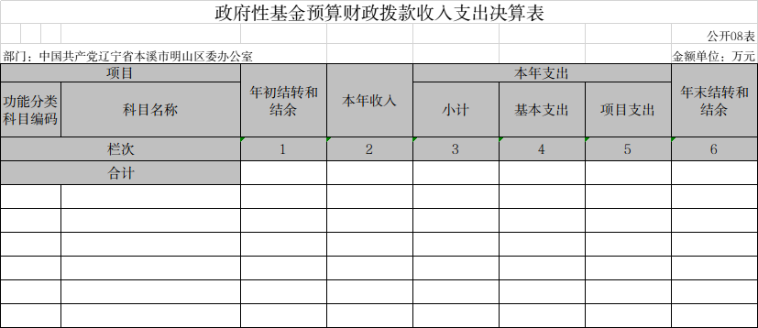

国有资本经营预算财政拨款支出决算表
 |  |  |  |  |  | 公开09表
部门：中国共产党辽宁省本溪市明山区委办公室 |  |  |  |  |  | 金额单位：万元
项目 |  |  |  | 本年支出
功能分类科目编码 |  |  | 科目名称 | 合计 | 基本支出 | 项目支出
栏次 |  |  |  | 1 | 2 | 3
合计
注：本表反映部门本年度国有资本经营预算财政拨款支出情况。
本表金额转换成万元时，因四舍五入可能存在尾差。
如本表为空，则我部门本年度无此类资金收支余。

